哈尔滨工业大学

计算学部 国家示范性软件学院
2021年春季学期
《软件架构与中间件》课程

实验报告

Lab 1：简易消息中间件开发

姓名 | 学号 | 联系方式
王国庆 | 1183710131 | 1113292969@qq.com
梅智敏 | 1183710118 | 1044388658@qq.com

学号： | 1183710131 | 姓名： | 王国庆
学号： | 1183710118 | 姓名 | 梅智敏

实验概述

实验目的
1）学习事件系统型软件架构风格
2）学会使用观察者模式对事件系统进行建模分析
3）能够独立开发简单的消息中间件
4）能够灵活应用所开发的中间件到实际系统

实验要求
1）2人结对成组
2）不可借助开源消息中间件框架
3）模拟实现一种简单的消息中间件，能达到对系统功能解耦的目的
4）分析消息中间件的吞吐率等非功能指标
5）应结合《软件过程与工具》课程中进销存系统(或其他实际软件系统)进行分析，给出哪些场景可以运用该消息中间件
6）应该出设计过程和实现细节

设计方案
此消息中间件采用了发布-订阅模式来设计。整个系统包含3个主要对象：平台、用户和中间件Broker。
- “平台”发布的消息汇总到“中间件”中
- “用户”告诉“中间件”自己所订阅的平台
- 当“用户”想要获取信息时，“中间件”将消息列表中的所有消息遍历一遍，将“来自该用户订阅的平台的消息”发送给该用户
“中间件”相当于一个消息的处理中心，将平台和用户解耦。此外，“平台/用户”与“中间件”采用socket来通信，这样可以实现分布式通信。
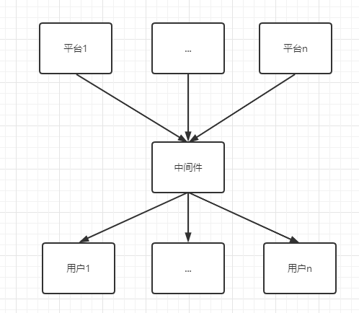
类图如下：
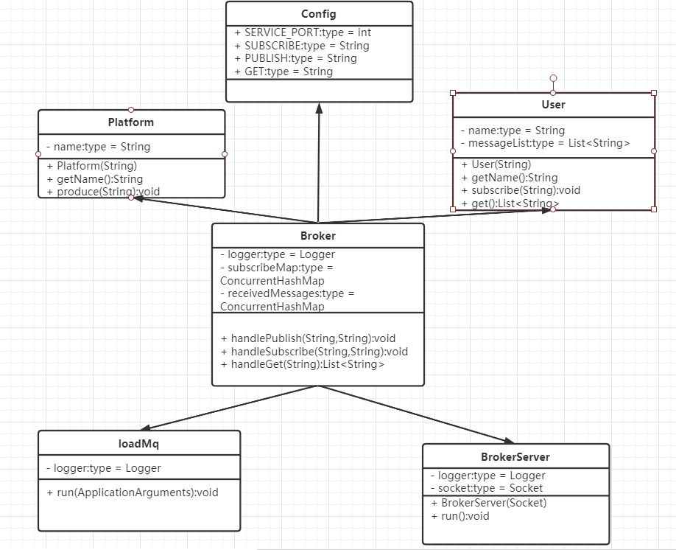
注解：
- Platform类指代平台
- User类指代用户
- Broker类指代中间件
- Config类用于以“static变量形式”存储一些基本配置
- LoadMq和BrokerServer类用于以多线程形式开启中间件，以实现同时与多个平台、多个用户进行通信。

程序实现

开发环境与工具
操作系统：Windows 10系统
Java jdk版本：1.8
IDE开发环境：Intellij IDEA 2020.2 x64
框架技术：SpringBoot

实现要点说明
- 平台类:负责产生消息
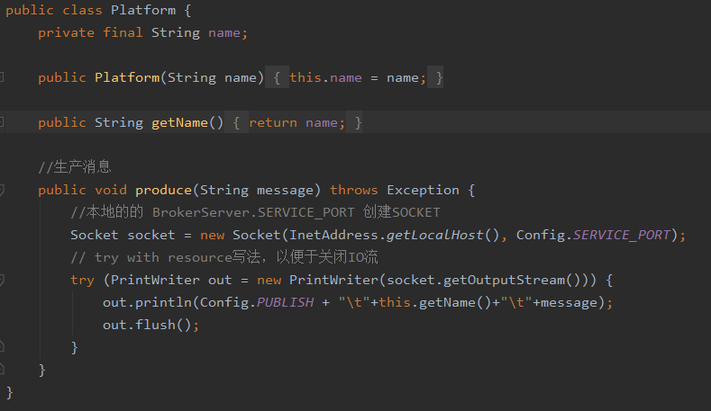

- 用户类：负责订阅平台，接收消息
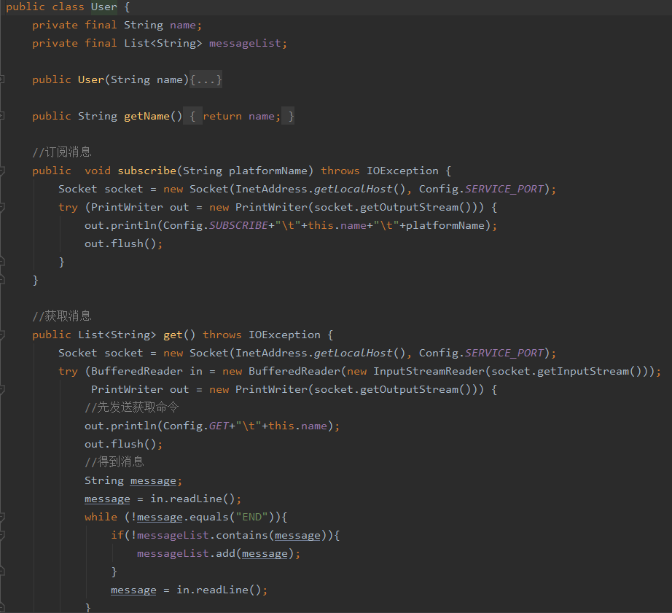

- Broker为消息的处理中心，负责处理发布消息、订阅平台、获取消息这三类事件。下图以发布消息为例。为保证线程安全，我们使用了ConcurrentHashMap而没有使用HashMap，从源头杜绝了多线程不安全的现象，增强了整个系统的线程安全性。
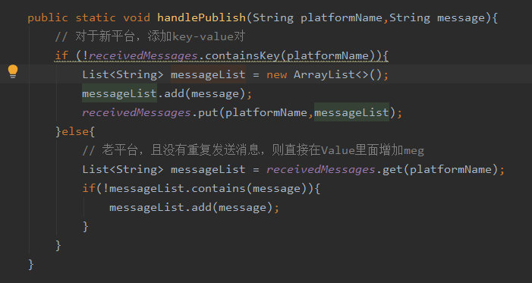

- 启动加载MQ：采用多线程Socket通信技术，监听服务器端口，一旦发现有平台或者用户请求通信，则开启新线程开始处理。
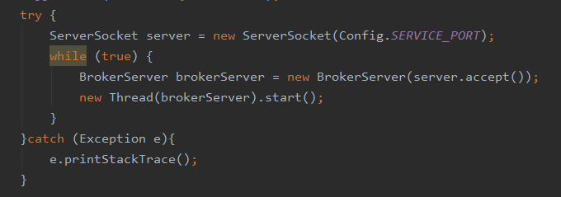

- 消息处理中心服务 BrokerServer：用于启动消息处理中心，在内部override了多线程的run方法，针对中间件处理过程，实现了我们自己的内部逻辑。
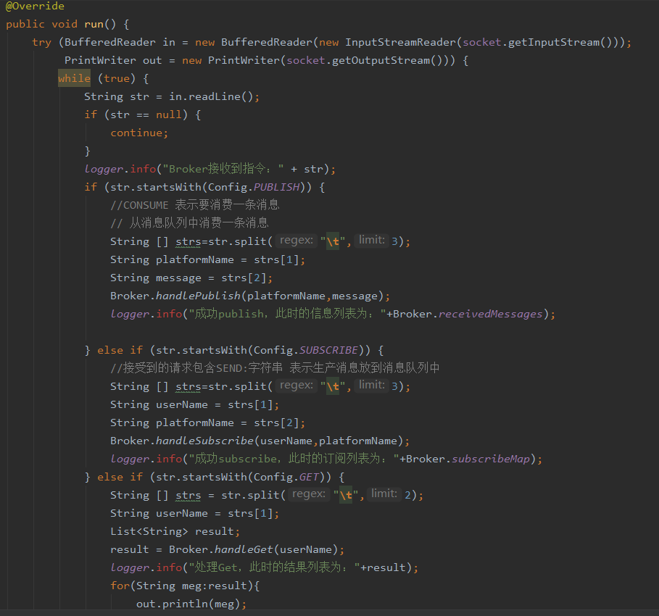

中间件测试与应用

中间件测试与验证
- 功能性测试：
测试思路：创建2个平台“Platform0”、“Platform1”和3个用户“小华”、“小明”、“小红”，让“Platform0”和“Platform1”分别产生2条消息并发布给中间件；并让3个用户各自订阅不同的平台内容，执行程序；验证3个用户是否收到了自己所订阅的平台的消息。
测试代码：
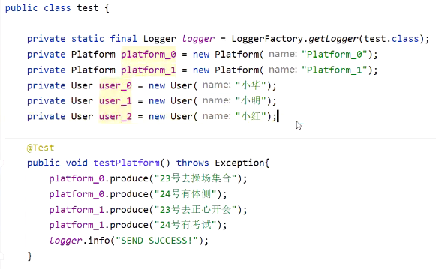
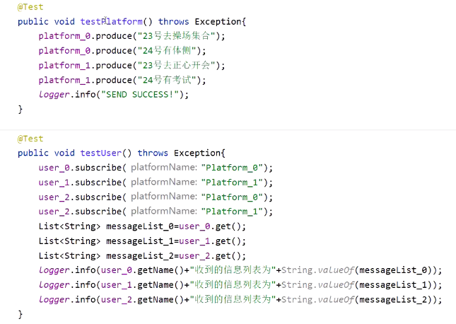
测试结果：
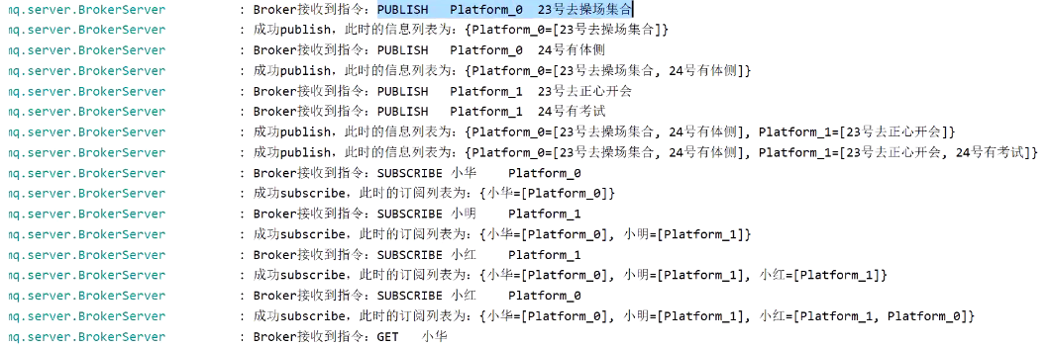
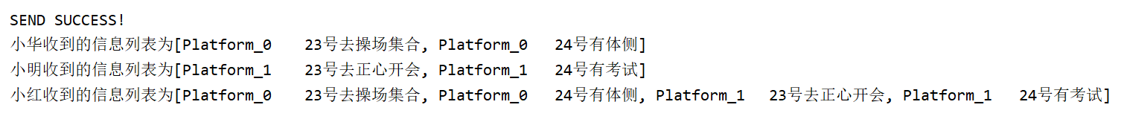
可见“小华”只收到自己订阅的“Platform0”的消息，“小明”只收到自己订阅的“Platform1”的消息，而小红则收到了自己订阅的“Platform0和Platform1”的消息。证明我们的消息中间件确实实现了“多对多”的消息传递功能，且我们的中间件Broker是以“多线程”的形式并行处理这些通信请求的，大大提高了系统的性能。

- 非功能性测试：
采用springboot框架，在不经过调优的情况下，我们系统的最大线程数可以达到200，最大连接数可以达到10000。此时可以很好的平衡处理效率和响应时间。如果没有高并发的需求，不建议多开线程或者增大最大连接数。多开线程的代价就是，增加上下文切换的时间，浪费CPU时间，另外还有就是线程数增多，每个线程分配到的时间片就变少。多开线程≠提高处理效率。增大最大连接数，支持的并发量确实可以上去。但是在没有改变硬件条件的情况下，这种并发量的提升必定以牺牲响应时间为代价。
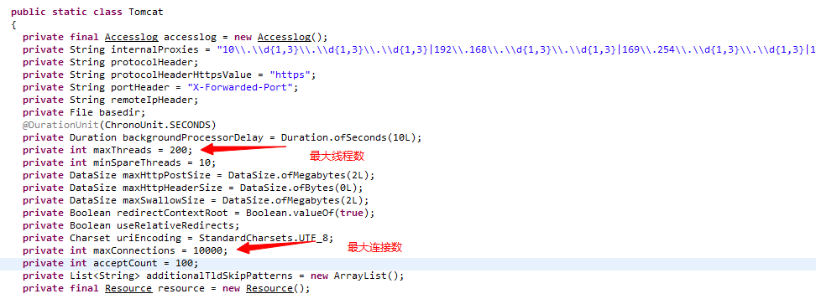
在经过调优的情况下，可以轻松处理超过50000个连接数，可以在高并发的场景下使用。
吞吐率测定：
测试http请求
测试参数我将线程组即用户数设置为三组：200、300
线程数200的，正常情况下
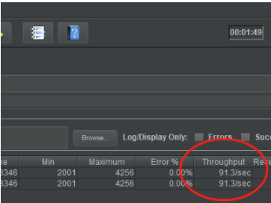
线程数200的，Deferred情况下
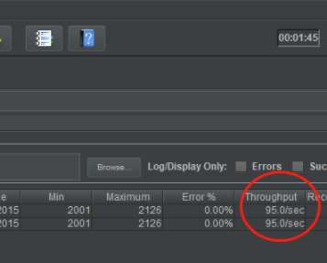
线程数300的，正常情况下
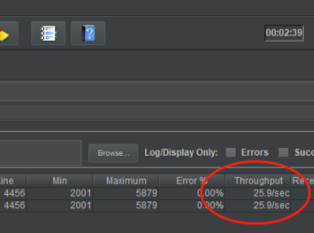
线程数300的，Deferred情况下
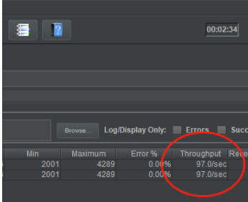

实际系统中的运用
1. 比如在即时通讯或者微博等系统中，多个对象之间需要通讯，比较常见的方法就是各个对象之间包含对其他对象的引用，之后在需要时通过其他对象的引用来调用相应的函数获取相应的值；但是这个缺点很明显，就是会造成对象之间的依赖和耦合，修改和维护的难度太大，而且十分消耗内存，严重影响系统性能。
2. 对于分发问题，发送方和接收方之间只存在单向通信的情况下，无需保存对象副本或者引用。对象拷贝和消息冗余会导致系统的处理性能下降，堆积一些重复消息和对象，而使用“发布-订阅模式”的中间件通信，让消息发送方和中间件通信，中间件处理后转发给消息接收方；发送方并不需要知道接收方是谁，利用“中间件”将它们隔开，从而减少耦合度。

结对开发过程记录
（1）角色切换与任务分工
表1-1结对开发角色与任务分工
日期 | 时间(HH:MM - HH:MM) | 驾驶员角色 | 领航员角色 | 本段时间的任务
4.12 | 20：00-23：00 | 王国庆 | 梅智敏 | 讨论开发的场景和具体需求实现，完成整体架构
4.15 | 8：00-18：00 | 梅智敏 | 王国庆 | 进行初步开发，完成版本一
4.17 | 19：00-22：00 | 王国庆 | 梅智敏 | 完成功能性测试和非功能性测试，进行系统调优
4.19 | 16：00-21:00 | 梅智敏 | 王国庆 | 完善整体系统

（2）工作日志
由领航员负责记录，记录结对开发期间遇到的问题、两人如何通过交流合作解决每个问题的。

表1-2 结对开发工作日志
日期/时间 | 问题描述 | 最终解决方法 | 交流过程
4.12 | 如何跨主机通信 | 采用socket编程，只需要绑定IP和端口号即可，以此实现跨主机通信，成功解耦 | 想法一：采用单机多线程模拟，优点是简单利于实现，但效果不好  想法二：采用socket通信，最终采用此想法。
4.15 | 如何防止多线程不安全 | 使用ConcurrentHashMap等线程安全类和对象 | 将hashmap，ArrayList等线程不安全的类替换掉，以保证线程安全。
4.17 | 如何提高高并发 | 将springboot的默认值修改进行高并发调优 | 采用分布式架构，增大服务器数目，但是不具备此条件，所以才用了对springboot的默认值进行调优以支持高并发。

（3）结对开发工作现场照片
请其他同学帮助拍摄结对开发现场照片至少2张。
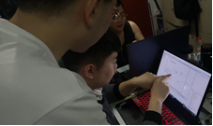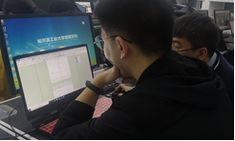

结对开发现场照片1 结对开发现场照片2

实验总结
收获：
对多线程编程和“发布-订阅模式”的理解更加深刻了，学习使用了springboot框架，对面向切面编程有了一点认识，知道了线程安全对象和线程不安全对象的各自优缺点以及各自的使用场景，对于消息中间件的解耦功能有了更加清晰的认识。对于高并发的场景进行了初步了解。
不足：
由于主机设备的性能限制，无法支持十万级的高并发量。
发布-订阅模式：
优点：
（1）广泛应用于异步编程。对异步运行状态不关心，只关心订阅的某个事件发生点。
（2）一个对象不再显式调用另一个对象的接口，实现松耦合，在不清楚对方细节的情况下仍然可以互相通信。符合开闭原则，而且可以使代码更加易读易维护。
缺点：
（1）创建订阅者需要消耗一定的时间和内存，高并发场景下如果处理不当会出现性能瓶颈。
（2）无论是消息的发布者还是接受者都需要与中间件来通信，中间件的负荷较大（尤其在高并发情形下）

教师评语

